# Proyecto TMH - Three Monkey Heads

# Sistema de incidencias para PPS

# Anexos ver. 1.0 (12/04/16)

**Autores: Bockor Lucas - Ducca Brian – Lopez Senes Mariano**

**ANEXO Reglas del Negocio Modelo:**

Alcance de la documentación:

Si bien nuestro sistema apunta a ser **totalmente personalizable** de acuerdo a la necesidad de cada empresa que lo implemente, la siguiente documentación establece reglas de negocio modelo. En nuestro Sistema, estas reglas actuarán como **reglas de negocio por defecto**, en caso que no se establezcan reglas al momento del alta.

La investigación para estas “reglas por defecto” se basaron en sistemas de Incidencias actualmente utilizados en empresas multinacionales, con amplio caudal de requerimientos ampliamente diversificado.

**En adelante hablaremos de "La Empresa" como la empresa implementadora, y utilizaremos "Cliente" para referirnos a los clientes.**

Al implementar el sistema la empresa requiere realizar una serie de configuraciones que le permitirán establecer sus reglas de negocio.

**La empresa requiere:**

1. Configurar su nombre de fantasía en el portal de acceso para sus clientes e incluir una imagen con su logotipo.

2. Configurar las áreas que usarán el sistema para la gestión de los pedidos. De entre las cuales se encuentran:

A. Soporte N1.

B. Soporte N2. *

C. Ventas

D. Administración.

* El área de soporte N2, es un área a la cual no podrán llegar pedidos de clientes que no fueran previamente tratados por Soporte N1.

3. Reconocer en que instancia se encuentra el pedido realizado por sus clientes

A. **Abierto**

El pedido fue creado en El sistema.

B. Respondido

El pedido fue asignado a uno de los operadores. En esta instancia el usuario está informado.

C. En progreso

El pedido está pendiente de resolución.

D. **Cerrado**

El pedido está definitivamente resuelto.

Los distintos pedidos se manejarán internamente según la siguiente máquina de estados:

C:\Users\LukMaster\Desktop\Imagen.png

Existirán **dos tipos** de “pedidos”, los incidentes y las tareas. Se detallan a continuación los fundamentos del negocio para cada uno de ellos.

**Incidentes**  
Es todo aquello que se interponga en el normal desarrollo de un proceso.

Un mal funcionamiento de un servicio o una falla inesperada en el hardware serán ejemplos de incidentes para La Empresa.

**Tareas**

Las tareas son todos aquellos pedidos que sumen al flujo de trabajo convencional, pero que no supongan una interrupción no programada del mismo.

Consultas, instalaciones, modificaciones a programas, ejecuciones de procesos serán ejemplos de tareas para La Empresa.

4. Poder establecer diferentes prioridades para el tratamiento de los pedidos de los clientes, permitiendo identificar pedidos que sean más importantes que otros.

A. Baja

B. Media

C. Alta

D. Crítica

5. Alertar a los responsables ante cualquier cambio que suceda durante el tratamiento de la solicitud del cliente. Esto supone agregar información de valor al pedido tanto para La Empresa como para los operadores del Sistema.

Se podrán adjuntar archivos al pedido. Según las necesidades del negocio estos archivos podrán ampliar el contexto de entendimiento del operador encargado de la tarea o aportar información excluyente para la misma, por ejemplo las aprobaciones

6. Detectar y tomar acciones automáticas, definidas por el SLA:

**SLA:**

Un acuerdo de nivel de servicio  es un [contrato](https://es.wikipedia.org/wiki/Contrato) escrito entre un [proveedor de servicio](https://es.wikipedia.org/w/index.php?title=Proveedor_de_servicio&action=edit&redlink=1) y su [cliente](https://es.wikipedia.org/wiki/Cliente_(econom%C3%ADa)) con objeto de fijar el nivel acordado para la [calidad](https://es.wikipedia.org/wiki/Calidad) de dicho [servicio](https://es.wikipedia.org/wiki/Servicio_(econom%C3%ADa)).

El SLA es una herramienta que ayuda a ambas partes a llegar a un consenso en términos del nivel de calidad del servicio, en aspectos tales como tiempo de respuesta, disponibilidad horaria, documentación disponible, personal asignado al servicio, etc.

El SLA será tratado según la siguiente máquina de estado para la Empresa.

C:\Users\LukMaster\Desktop\descarga.png

**Acciones Automáticas según el SLA para los incidentes.**

A. Un **incidente de prioridad baja** que no fue tomado por ningún operador desde su envío, en un período mayor a 24 HS, pasarlo a prioridad a Media.

B. Un **incidente de prioridad Media**, que no fue tomado por ningún operador desde su envío, en un periodo mayor a 16hs, pasarlo a prioridad a Alta.

C. Un **incidente de prioridad Alta**, que no fue tomado por ningún operador desde su envío, en un periodo mayor a 8hs, sea derivado al jefe del departamento y pasarlo a **prioridad crítica.**

D. Un pedido de **incidente Crítica**, que no fue tomado por ningún operador desde su envío, en un periodo mayor a 4hs, sea derivado al jefe del departamento.

E. Un **incidente** que fue resuelto hace más de 2 días, que el sistema **lo cierre automáticamente.**

**Acciones Automáticas según el SLA para las Tareas.**

A. Una **tarea de prioridad baja**, que no fue tomado por ningún operador desde su envió, en un período mayor a 48hs, pasarlo a prioridad a Media.

B. Una tarea **de prioridad Media**, que no fue tomado por ningún operador desde su envío, en un periodo mayor a 24hs, pasarlo a prioridad a Alta.

C. Una tarea **de prioridad Alta**, que no fue tomado por ningún operador desde su envío, en un periodo mayor a 16 hs, sea derivado al jefe del departamento.

E. Una tarea que fue resuelta hace más de 2 días, que el sistema **lo cierre automáticamente.**

7. Tener pre-definidas algunas respuestas que suelen ser comunes para un mismo tipo de solicitudes y que provean de información de valor a los clientes.

* Cambio de estado incidencia
* Cambio de estado tarea
* Cierre incidencia
* Cierre tarea
* Operador modifica ticket (comentario público)
* Registro de nuevo usuario
* Cambio de clave

8. Se debe poder notificar a los clientes diferentes cuestiones de índole administrativo, técnico e informativo general a través de los anuncios. Estos anuncios estarán gestionados por los operadores del Sistema, pero el contenido puede estar relacionado con el negocio y aprobado por el mismo.

9. Las notificaciones deben ser públicas para todos los clientes o específicas para un cliente en particular a pedido del negocio o según las necesidades del Sistema.

10. Permitir configurar diferentes vistas para ordenar los pedidos de formas diferentes.

A. Por estados.

B. Por Prioridades.

11. Mantener una visión activa de la cantidad de pedidos pendiente en cada área de la empresa.

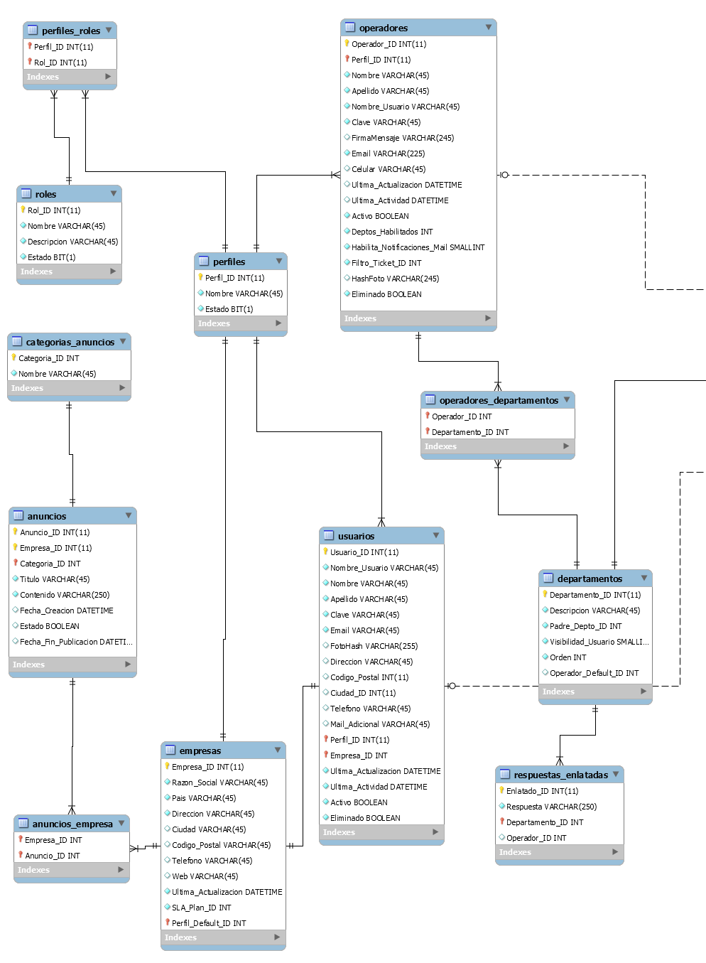

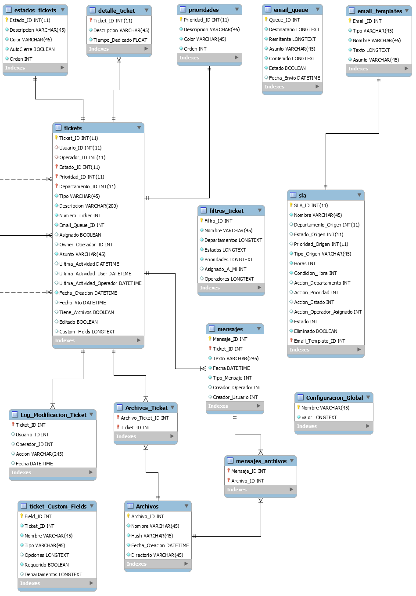

**Fin de la versión 1.0 del documento.**